Rancang Bangun Alat Pembelah Pinang G4191 Dengan Variasi Rpm Mesin dan Jarak Antara Bilah Pengantar Dengan Mata Pisau Terhadap Kualitas Belahan Buah Pinang

Nama Penulis 1 Rizky Heryanto¹⁾, Penulis 2 Abdul Gafur ²⁾ Penulis 3 Erwen martianis³⁾
Jurusan Teknik Mesin, Politeknik Negeri Bengkalis
¹⁾ Jl. Bathin alam, Kota Bengkalis, Provinsi Riau, Indonesia 28751
²⁾ Jl. Sepakat Senggoro bengkalis, Kota bengkalis, Provinsi Riau, Indonesia 28751
Email: Rizkyheryanto99@gmail.com ¹⁾

Abstrak Mesin pembelah buah pinang adalah alat yang digunakan untuk mempercepat suatu pekerjaan untuk membelah buah pinang agar mempermudah pekerja dan dapat membantu pekerjaan lebih ringan dan mendapatkan hasil yang baik. Mesin Pembelah pinang yang telah dibuat di Politeknik Negeri Bengkalis mengalami beberapa kendala yaitu pembelahan yang tidak merata. Hal ini disebabkan Rpm dan jarak bilah pengantar dengan mata pisau tersebut. Rpm mesin dan jarak bilah pengantar dengan mata pisau tersebut sangat berpengaruh dalam proses pembelahan pinang. Oleh karena itu dilakukan penelitian dengan menggunakan Rpm 800, 1000, dan jarak bilah pengantar dengan mata pisau yaitu dengan jarak 2 mm, 4 mm, 6 mm, 8 mm, 10 mm, dengan tujuan untuk mendapatkan persentase hasil belahan pinang yang sempurna, persentase belahan tidak sempurna dan kapasitas yang dihasilkan. Rpm yang sesuai untuk proses pengerjaan yaitu dengan 1000 Rpm Dan jarak antara bilah pengantar dengan mata pisau yaitu 6 mm dengan persentase pinang terbelah sempurna 96,6%, dengan kapastas yang dihasilkan yaitu sebanyak 272 kg/jam.

Kata Kunci : Mesin Pembelah Pinang, Rpm,Jarak Bilah Pengantar Dengan Mata Pisau.

Abstract Areca nut chopping machine is a tool used to speed up the work of splitting betel nuts to make it easier for workers and to help with lighter work and get good results. The areca splitting machine that has been made at the Bengkalis State Polytechnic experiences several problems, namely uneven division. This is due to the Rpm and the distance between the introductory blade and the blade. The Rpm machine and the distance between the blade and the blade are very influential in the cleavage process of the betel nut. Therefore, the research was carried out using Rpm 800, 1000, and the distance of the introductory blade with the blade, namely with a distance of 2 mm, 4 mm, 6 mm, 8 mm, 10 mm, with the aim of obtaining the perfect proportion of the cleavage of the betel nut, the proportion of the cleavage. imperfect and the resulting capacity. Rpm which is suitable for the working process is 1000 Rpm and the distance between the introductory blade and the blade is 6 mm with the proportion of areca nut completely split 96.6%, with the resulting capacity of 272 kg / hour.

Keywords: Mesin Pembelah Pinang, Rpm, Jarak Bilah Pengantar Dengan Mata Pisau.

- PENDAHULUAN
Pinang (Areca catechu L) merupakan salah satu tumbuhan palma. Tumbuhan ini tersebar dari Afrika Timur, Semenanjung Arab, Tropikal Asia, Indonesia, dan Papua New Guinea. Buah pinang merupakan tanaman yang banyak manfaat dan khasiat, terutama bijinya. Biji pinang banyak dimanfaatkan sebagai bahan baku utama dalam proses pembuatan obat, kosmetik, pelangsing, makanan ringan, permen, dan kopi (Rodika, dkk, 2018).
Mesin pembelah buah pinang adalah suatu alat yang di buat untuk membelah buah pinang menggunakan secara mekanik, proses kerja mesin ini adalah mesin yang terdiri dari beberapa bagian yaitu hopper trapezium, sistem pembelahan menggunakan satu buah pisau berputar vertical, system transmisi menggunakan puli, V-belt dan roda gigi. Pada mesin pembelah buah pinang ini komponen puli sangat berpengaruh dalam proses transmisi, puli pada bagian pengantar berperan penting agar hasil untuk produksi pinang menghasilkan putaran yang rata. Rodika, (2018) Telah Melakukan penelitian tentang Mesin pembelah buah pinang dengan Dua mata potong, Prinsip kerja mesin pembelah buah pinang ini berawal dari motor listrik yang menghasilkan putaran yang diteruskan pada reducer lalu ke pisau pemotong yang dihubungkan dengan dua roda gigi. Buah pinang dimasukkan melalui corong pemasukkan menuju rotor yang memiliki 4 celah/parit, lalu rotor berputar dan buah pinang menabrak pisau yang berputar berbalik arah disamping rotor sehingga buah pinang terbelah menjadi dua bagian. Fauzan Azima (2018) Telah melakukan penelitian tentang rancang Bangun Mesin Pengiris Buah Pinang Muda Tipe Horizontal, prinsip pengirisan pinang ini dilakukan secara horizontal dengan mengubah gerak rotasi dari motor listrik menjadi gerak linear bolak-balik. dengan adanya mesin ini diharapkan pekerjaan pengirisan akan lebih efektif dan efisien dari segi waktu serta aman bagi pekerja itu sendiri. Mesin pembelah pinang yang telah di buat ada beberapa permasalahan dan solusi yang bisa diteliti diantaranya bagi transmisi untuk memperlambat putaran agar buah pinang tersebut tidak terpental. selain itu juga solusi untuk buah pinang yang masuk di bilah pengantar di mungkinkan karena jarak bilah pengantar dengan mata pisau terlalu masuk kedalam bilah pengantar, berdasarkan permasalahan tersebut maka akan dilakukan penelitian tentang jauh jarak antara bilah pengantar dan mata pisau terhadap hasil pembelahan buah pinang, dalam penelitian ini akan divariasikan antara bilah pengantar dan mata pisau masing-masing dengan jarak 2 mm, 4 mm, 6 mm, 8 mm dan 10 mm dari batas kedalaman bilah pengantar, selain itu juga rpm mesin yang digunakan yaitu 1000 rpm. untuk melihat pengaruh kecepatan terhadap hasil pembelahan buah pinang, parameter yang di amati dalam penelitian ini meliputi persentase buah pinang terbelah sempurna dan buah pinang tidak terbelah sempurna dan juga kapasitas mesin pembelah untuk setiap variasi. dari hasil penelitian ini diharapkan bisa menyelesaikan permasalahan pinang yang terpental, tidak terbelah sempurna dan pinang yang masuk kedalam celah bilah pengantar, sehingga nanti alat ini bisa dipakai oleh masyarakat luas.
Tujuan dari penelitian ini adalah Untuk mengetahui pengaruh jarak yang sesuai untuk bilah penghantar dengan mata pisau mesin pembelah pinang, Untuk mengetahui pengaruh Rpm pada mesin terhadap hasil pembelahan pinang.

- METODE
2.1 Alat dan Bahan
Bahan baku yang digunakan dalam penelitian ini adalah pinang jenis Bulawan dari perkebunan buah pinang masyarakat Teluk Pambang. Pada penelitian ini buah pinang yang digunakan yaitu pinang yang masih segar yang masak agak kekuningan dan bukan jenis pinang yang sudah kering. Berat pinang yang digunakan untuk pengujian secara keseluruhan menggunakan 15 kg pinang dimana setiap kali pengujian menggunakan 3 kg pinang. Adapun alat yang digunakan pada penelitian ini adalah:
- Mesin pembelah pinang
- Mesin diesel
- Mata pisau
- Bilah pengantar
- Jangka sorong
- Tachometer
- Stopwatch
- Timbangan
- Wadah
- Kamera

  - Rancangan Penelitian
Menyiapkan pinang yang belum dibelah, Di timbang pinang yang akan dibelah. Atur jarak mata pisau dan bilah pengantar dengan jarak yang telah di tentukan. Hidupkan mesin pembelah pinang.Mengukur Rpm sesuai yang sudah ditentukan dalam parameter pengujian yaitu 800 dan 1000 Rpm, penggantian putaran sesuai dengan prosedur ketika penelitian pertama sudah dilakukan. Masukkan buah pinang melalui hopper mesin pembelah pinang seberat 3 kg pada Rpm dan jarak yang ditentukan. Kemudian hidupkan stopwatch dengan waktu yang bersamaan pada saat pinang di masukkan di dalam hopper. Ditampung pinang disaluran keluaran dan ditempatkan ke wadah yang sudah disediakan. Matikan stopwatch. Matikan mesin pembelah pinang. Timbang hasil pembelahan buah pinang yang terbelah sempurna dan tidak terbelah sempurna. Catat data hasil pembelahan buah pinang tersebut. Dihitung kapasitas pembelahan yang dihasilkan alat per menit. Didokumentasi hasil pengerjaan. Selesai. Lakukan langkah-langkah diatas untuk semua variasi yang telah ditentukan.
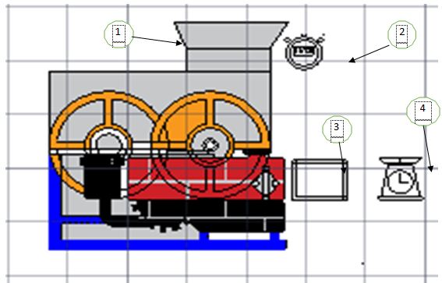

Gambar 2. Rancangan penelitian

2.3 Teknik Pengumpulan Data
adapun langkah-langkah pengambilan data yaitu pertama dilakukan dengan menggunakan variasi jarak mata belah dengan bilah pengantar, Teknik pengumpulan data yang diperoleh dari proses pengujian yang dilakukan dengan masing-masing pengujian, dengan pemodelan jarak 2 mm, 4 mm, 6 mm dan 8 mm, 10 mm. dan variasi kecepatan putaran mesin 800 dan 1000, pengujian ini dilakukan di Bengkel Motor Bakar Gedung A Jurusan Teknik Mesin Politeknik Negeri Bengkalis. Berdasarkan pengumpulan data tersebut peneliti akan mendapatkan hasil data pengujian pada benda uji, sehingga dapat diketahui pengaruh dari variasi jarak terhadap persentase hasil yang sempurna dan tidak sempurna, Penyusunan laporan yang termasuk didalamnya kesimpulan dari hasil yang dicapai serta langkah-langkah dalam pengambilan data yang berhubungan terhadap hasil penelitian pada alat pembelah pinang yang akan diuji kecepatan putarannya sehingga pada akhirnya tujuan penelitian dapat sepenuhnya tercapai dengan baik.

- Perhitungan Persentase Hasil Belahan Pinang Yang Sempurna Dan Hasil Belahan Yang Tidak Sempurna
Setiap kali pengujian maka diperoleh persentase hasil belahan pinang yang sempurna dan persentase belahan pinang yang tidak sempurna. Berdasarkan hasil pengujian, untuk mengetahui bagaimana hasil belahan pinang yang sempurna dan belahan pinang yang tidak sempurna maka bisa dilihat pada (Tabel 1) dan dapat dilihat pada gambar grafik 1 dan 2 dibawah ini. Untuk perhitungan bisa menggunakan rumus sebagai berikut:

Persentase hasil yang sempurna = $\frac{berat bahan yang dihasilkan}{berat bahan baku}$ x 100 %
= $\frac{1,5}{3}$ x 100 = 50%

Persentase hasil yang tidak sempurna = $\frac{berat bahan yang dihasilkan}{berat bahan baku}$ x 100%
= $\frac{1,5}{3}$ x 100% = 50 %

- HASIL DAN PEMBAHASAN
  - Hasil
Dari hasil pengujian Rpm mesin dan jarak antara bilah pengantar dengan mata pisau terdapat hasil kualitas belahan buah pinang, yang mana variasi Rpm mesin yang di gunakan 800,1000 dan jarak antara bilah pengantar dengan mata pisau yaitu 2 mm, 4 mm, 6 mm, 8 mm dan 10 mm di setiap variasi Rpm. Maka diperoleh hasil data pengujian seperti yang terlihat pada tabel 1 dan 2, dan untuk kapasitas hasil belahan buah pinang dapat dilihat pada table 3 dan 4.

Tabel 1. Pengaruh variasi Rpm mesin dan jarak bilah pengantar mesin terhadap persentase hasil belahan dengan Rpm 800
Jarak antara bilah pengantar dengan mata pisau | Persentase belahan yang sempurna (%) | Persentase hasil belahan yang tidak sempurna (%)
2 mm | 46,6 | 53,3
4 mm | 76,6 | 23,3
6 mm | 80 | 20
8 mm | 50 | 50
10 mm | 43,3 | 56,6

Tabel 2. Pengaruh variasi Rpm mesin dan jarak bilah pengantar mesin terhadap persentase hasil belahan dengan Rpm 1000
Jarak antara bilah pengantar dengan mata pisau | Persentase belahan yang sempurna (%) | Persentase hasil belahan yang tidak sempurna (%)
2 mm | 40 | 60
4 mm | 93,3 | 6,6
6 mm | 96,6 | 3,3
8 mm | 46,6 | 53,3
10 mm | 36,6 | 63,3

Tabel 3. Variasi Jarak Bilah Pengantar Terhadap Kapasitas Hasil Belahan Pinang dengan menggunakan Rpm 800
Jarak bilah pengantar dengan mata pembelah(mm) | Kapasitas yang dihasilkan (kg/jam)
2 | 214
4 | 228
6 | 184
8 | 220
10 | 196

Tabel 4. Variasi Jarak Bilah Pengantar Terhadap Kapasitas Hasil Belahan Pinang dengan menggunakan Rpm 1000
Jarak bilah pengantar dengan mata pembelah(mm) | Kapasitas yang dihasilkan (kg/jam)
2 | 268
4 | 291
6 | 272
8 | 254
10 | 242

  - Pembahasan
3.2.1 Grafik persentase hasil belahan pada Rpm 800
Pengaruh Rpm mesin 800 untuk masing-masing jarak bilah pengantar (2 mm, 4 mm, 6 mm, 8 mm, 10 mm) terhadap hasil belahan pinang.
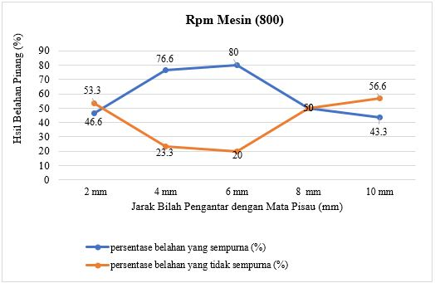
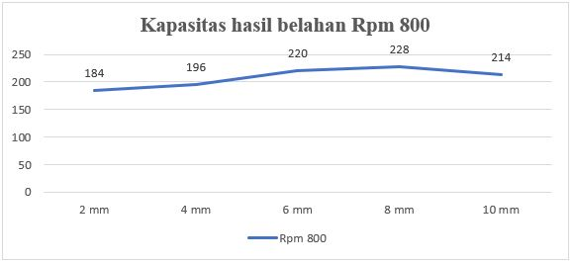
Gambar 2. Pengaruh Persentase Hasil Belahan Pinang yang Sempurna Pada Rpm 800
Pada gambar 2 dapat diamati bahwa terjadi peningkatan persentase hasil belahan yang sempurna yaitu sebesar 46,6%, 76,6%, 80%, 50% dan 43,3%. Hasil belahan pinang yang paling sempurna terdapat pada bagian jarak bilah pengantar dengan ukuran 6 mm yaitu sebesar 80%. untuk hasil belahan yang bagus paling terendah didapatkan pada jarak bilah pengantar dengan ukuran 10 mm yaitu sebesar 43,3%.

3.2.2 Grafik persentase hasil belahan pada RPM 1000
Pengaruh kecepatan putaran mesin 1000 RPM untuk masing-masing jarak bilah pengantar (2 mm, 4 mm, 6 mm, 8 mm, 10 mm) terhadap persentase hasil belahan pinang, gambar 3 menunjukkan pengaruh variasi jarak bilah pengantar terhadap hasil belahan pinang , RPM yang digunakan adalah 1000 rpm dan jarak antara bilah pengantar dengan mata pisau adalah 2 mm, 4 mm, 6 mm, 8 mm, 10 mm.
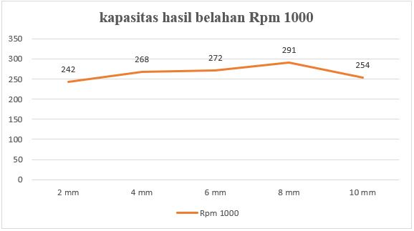
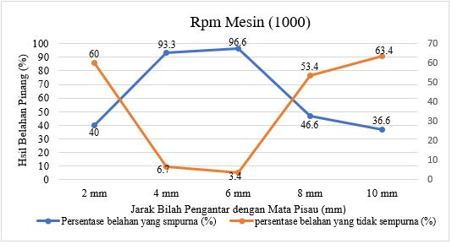
Gambar 3. Grafik Pengaruh Persentase Hasil Belahan Pinang yang Sempurna Pada Rpm 1000

Pada gambar 3 dapat diamati bahwa pada kecepatan putaran mesin 1000 Rpm, terjadi peningkatan persentase hasil belahan yang sempurna masing-masing sebesar 40%, 93,3%, 96,6%, 46,6%, 36,6%. hasil belahan pinang yang paling sempurna terdapat pada bagian jarak bilah pengantar dengan ukuran 6 mm yaitu sebesar 96,6%.
Selanjutnya untuk hasil belahan yang bagus paling terendah didapatkan pada jarak bilah pengantar dengan ukuran 10 mm yaitu sebesar 36,6%. hal ini menunjukkan bahwa pada kondisi ini jarak nya sangat jauh sehingga pada saat pembelahan pinang tidak terputus pada saat proses pembelahan.

3.2.3 Grafik kapasitas hasil belahan pada Rpm 800
Pengaruh putaran mesin Rpm 800 untuk masing-masing jarak bilah pengantar (2 mm, 4 mm, 6 mm, 8 mm, 10 mm) terhadap kapasitas hasil belahan pinang.
Gambar 4. Grafik kapasitas pembelahan dengan Rpm 800

Berdasarkan gambar 4 menunjukkan kapasitas mesin yang dihasilkan pada putaran Rpm 800 menghasilkan 184 kg/jam pada jarak bilah pengantar 2 mm, pada jarak 4 mm menghasilkan 196 kg/jam, di jarak 6 mm mendapatkan hasil 220 kg/jam, pada jarak 8 mm mendapatkan hasil 228 kg/jam.
dan pada jarak 10 mm mendeapatkan hasil 214 kg/jam.

3.2.4 Grafik kapasitas hasil belahan pada Rpm 1000
Pengaruh putaran mesin Rpm 1000 dan untuk masing-masing jarak bilah pengantar (2 mm, 4 mm, 6 mm, 8 mm, 10 mm) terhadap kapasitas hasil belahan pinang.
Gambar 5. Grafik kapasitas pembelahan dengan Rpm 1000

Berdasarkan gambar 5. Pada putaran 1000 Rpm dengan jarak 2 mm mendapatkan hasil 242 kg/jam, pada jarak 4 mm mendapatkan hasil 268 kg/jam, pada jarak 6 mm mendapatkan hasil 272 kg/jam, pada jarak 8 mm mendapatkan hasil 291 kg/jam, dan pada jarak 10 mm mendapatkan hasil 254 kg/jam.

- KESIMPULAN

Berdasarkan hasil penelitian yang telah dilaksanakan maka didapatkan kesimpulan bahwa persentase hasil yang paling sempurna dengan jarak antara bilah pengantar dengan mata pisau yaitu 6 mm. didapatkan belahan pinang yang sempurna 96,6%, hal ini disebabkan oleh jarak antara bilah pengantar dengan mata pisau tidak terlalu dekat dan terlalu jauh. Selain itu juga pada kondisi variasi jarak bilah pengantar dengan mata pisau berjarak 4 mm hanya berbeda sedikit yaitu 93,3% atau selisih 3%, hal ini menunjukkan bahwa variasi jarak antara bilah pengantar dengan mata pisau berjarak 4 mm juga menjadi rekomendasi untuk mendapatkan hasil belahan pinang yang bagus. Untuk persentase hasil pembelahan pinang yang sesuai yaitu dengan 1000 Rpm, persentase belahan yang sempurna 96,6% sedangkan persentase yang tidak sempurna 6,6%. Hal ini di karenakan Rpm 1000 yang digunakan tidak terlalu tinggi sehingga hasil belahan pinang tersebut mendapatkan hasil belahan yang sempurna lebih tinggi.

UCAPAN TERIMAKASIH

Terima kasih diucapkan kepada Politeknik Negeri Bengkalis dan Jurusan Teknik Mesin Politeknik Negeri Bengkalis dan juga terima kasih Dosen Pembimbing Tugas Akhir saya, terima kasih Bapak Erwen Martianis,ST., MT, Dan Bapak Abdul Gafur,S.Si.,MT

DAFTAR PUSTAKA

[1] Endang, S.R., Sunarto, 2019, Pelatihan Teknologi Budidaya dan Rancang Bangun Mesin Pembelah Pinang.
[2] Fauzan Azima., Perdana Putera., Oktaviyani., Rahmad Zulfani., Rudi Hernando., 2018, Rancang Bangun Mesin Pengiris Buah Pinang Muda Tipe Horizontal.
[3] Imade Silaban., Achwil P.M., Lukman A.H., 2016, Rancang Bangun Alat Pengupas Pinang Tua.
[4] Jarimopas B, dkk.2008, Pengembangan & Pengujian Mesin Pengupasan Untuk Kacang Kering (Areccabcatehu Linn). Jurnal 1 homepage : www. Eisvier.com/locate/issn/153 251 10I
[5] Rodika., Tuparjono., Budi Otomo., Riska, A.F., 2018, Rancangan Mesin Pembelah Buah Pinang dengan Dua Mata Potong.
[6] Rita, M.V., M. Amin fauzie., dwi siswo, R, 2018, Perancangan Dan Pembuatan Alat Peniris Keripik Umbi-Umbian dengan Variasi Diameter Pully.

